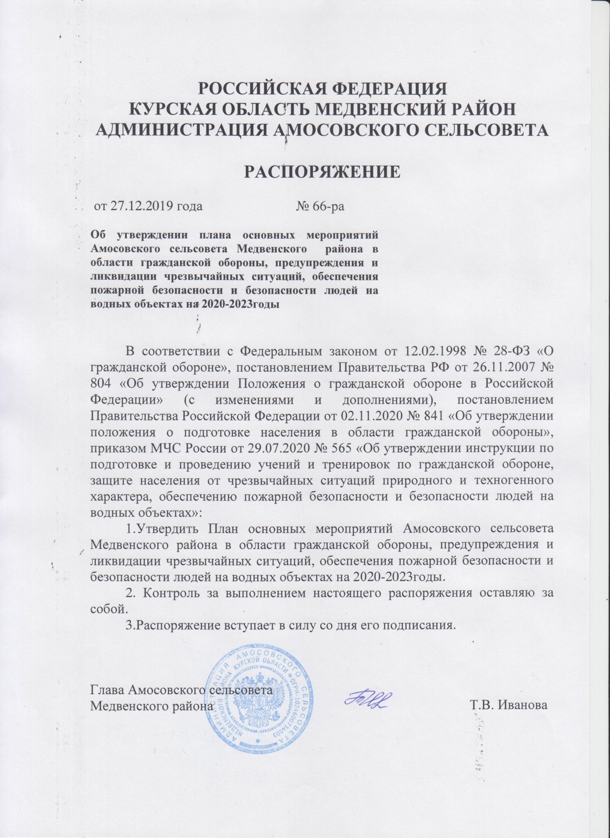

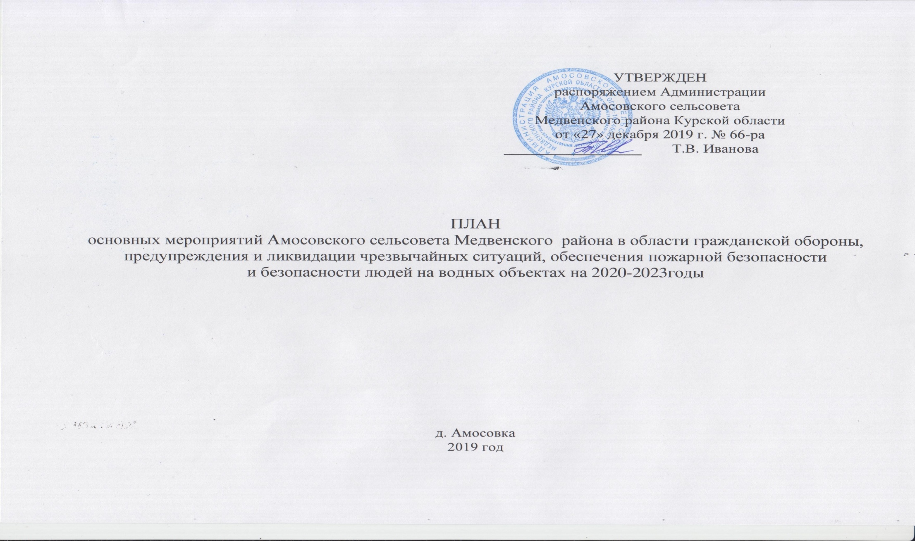

Главной задачей НА 2020-2023 ГОДЫ СЧИТАТЬ СОВЕРШЕНСТВОВАНИЕ ЗНАНИЙ, НАВЫКОВ И УМЕНИЙ, НАПРАВЛЕННЫХ НА РЕАЛИЗАЦИЮ ЕДИНОЙ ГОСУДАРСТВЕННОЙ ПОЛИТИКИ В ОБЛАСТИ ГРАЖДАНСКОЙ ОБОРОНЫ, СНИЖЕНИЯ РИСКОВ И СМЯГЧЕНИЯ ПОСЛЕДСТВИЙ ЧРЕЗВЫЧАЙНЫХ СИТУАЦИЙ ПРИРОДНОГО И ТЕХНОГЕННОГО ХАРАКТЕРА ДЛЯ ОБЕСПЕЧЕНИЯ БЕЗОПАСНОСТИ НАСЕЛЕНИЯ, УКРЕПЛЕНИЯ ОБОРОННОГО ПОТЕНЦИАЛА, СТАБИЛЬНОГО СОЦИАЛЬНО-ЭКОНОМИЧЕСКОГО РАЗВИТИЯ, А ТАКЖЕ СОВЕРШЕНСТВОВИНИЯ СИСТЕМЫ ЗАЩИТЫ НАСЕЛЕНИЯ В МИРНОЕ И ВОЕННОЕ ВРЕМЯ.

№  п/п | Наименование мероприятий | Срок  исполнения | Ответственные  исполнители | Кто  привлекается | Отметка о  выполнении
I. Основные мероприятия в области гражданской обороны, предупреждения и ликвидации чрезвычайных ситуаций, обеспечения
пожарной безопасности и безопасности людей на водных объектах в Российской Федерации, в части касающейся Курской области
II. Мероприятия, проводимые центральным аппаратом МЧС России, в части касающейся Курской области
1. | Проведение смотра-конкурса на звание «Лучший орган местного самоуправления муниципального образования в области обеспечения безопасности жизнедеятельности населения» | IV квартал | ДТП | Отдел ГО и ЧС Администрации района, глава сельсовета
2. | Участие в штабной тренировке по гражданской обороне | по отдельному плану | структурные подразделения, поселения | Отдел ГО и ЧС Администрации района, глава сельсовета
3. | Участие в месячнике гражданской обороны | по отдельному плану | структурные подразделения, поселения | Отдел ГО и ЧС Администрации района, глава сельсовета
III. Мероприятия, проводимые региональным центром, в части касающейся Курской области
1. | Организация проведения мероприятий в рамках месячника по гражданской обороне | по отдельному плану | структурные подразделения, поселения | Отдел ГО и ЧС Администрации района, глава сельсовета
IV. Мероприятия, проводимые Администрацией Курской области
1. Основные мероприятия в области гражданской обороны, предупреждения и ликвидации чрезвычайных ситуаций,
обеспечения пожарной безопасности и безопасности людей на водных объектах
1. | Учебно-методический сбор по подведению итогов деятельности органов управления ГО, территориальной подсистемы РСЧС Курской области по выполнению мероприятий ГО, защиты населения и территории от ЧС за 2019 год и по постановке задач на 2020 год | 22 января | Заместитель  Губернатора  Курской области | Глава района, Председатель КЧС и ОПБ Администрации района, главы поселений
2. | Организация и проведение предупредительно-профилактических мероприятий по безопасности на водных объектах Курской области: |  | КЧС и ОПБ,  ГУ «Центр ГИМС МЧС России по | Председатель КЧС и ОПБ Администрации района, главы поселений
 | в летний период; | 1 июня –  31 августа | Курской области» (далее – Центр
 | в осенне-зимних условиях | 1 октября –  30 ноября | ГИМС), руководители предприятий, организаций и учреждений, ответственных за оборудование и эксплуатацию водоемов
3. | Организация и проведение месячника безопасности на водных объектах Курской области | 1-31 июля | Заместитель  Губернатора Курской области,  ГУ МЧС,  органы местного самоуправления  (далее – ОМСУ) | Председатель КЧС и ОПБ Администрации района, главы поселений
4. | Участие в работе комиссий, создаваемых органами местного самоуправления (городами, районами), по приему школ к новому учебному году | 1-31 августа | Председатель КЧС и ОПБ, Главный  государственный инспектор Курской области по  пожарному надзору | Председатель КЧС и ОПБ Администрации района, управление образования Администрации района, ОГПН, главы поселений
2. Мероприятия по подготовке органов управления, сил и средств ГО и РСЧС, должностных лиц, специалистов и населения:
а) подготовка органов управления, сил и средств ГО и РСЧС
1. | Штабная тренировка по теме: «Действия КЧС и ОПБ Администрации Курской области по координации действий органов управления, сил и средств территориальной подсистемы РСЧС и территориальных органов исполнительной власти по снижению ущерба от ЧС, вызванных паводком» | 3 марта | Заместитель  Губернатора  Курской области, ГУ МЧС,  КЧС и ОПБ,  комиссии по  предупреждению и ликвидации  чрезвычайных  ситуаций и  обеспечению  пожарной  безопасности  Администраций городов и районов Курской области (далее - КЧС и ОПБ городов и районов Курской области) | Председатель КЧС и ОПБ Администрации района, главы поселений
2. | Штабная тренировка по теме: «Действия органов управления районных звеньев ОТП РСЧС, учреждений по ликвидации ЧС, управлению силами и средствами при возникновении чрезвычайных ситуаций, вызванных природными пожарами» | 21 апреля | Заместитель  Губернатора  Курской области,  ГУ МЧС,  КЧС и ОПБ,  КЧС и ОПБ  городов и районов Курской области | Председатель КЧС и ОПБ Администрации района, главы поселений
3. | Штабная тренировка по теме: «Планирование мероприятий по управлению силами при ликвидации последствий ЧС техногенного характера на коммунально-энергетических сетях области в осенне-зимний период» | 23 сентября | Заместитель  Губернатора  Курской области, ГУ МЧС,  КЧС и ОПБ,  КЧС и ОПБ  городов и районов Курской области | Председатель КЧС и ОПБ Администрации района, РЭС, ЖКУ, главы поселений
б) подготовка должностных лиц, специалистов и населения
1. | Организация и проведение смотров-конкурсов:
 | на лучший учебно-консультационный пункт городских округов и муниципальных районов Курской области; | 13 сентября – 15 октября | Заместитель Губернатора Курской области, ГУ МЧС, КоиН КО,  УГОЧС, ОГОЧС | Начальник отдела Г О и ЧС Администрации района, главы поселений, ООО «ЖКУ»
3. Мероприятия по проверке готовности органов управления, сил и средств ГО и РСЧС Курской области
к действиям по предназначению
1. | Оказание методической помощи муниципальным образованиям Курской области по реализации возложенных на них обязанностей по обеспечению безопасности людей на водных объектах:  в весенне-летнем периоде:  Медвенский район | 24 ноября | Заместитель  Губернатора Курской области,  ГУ МЧС, привлекаемые органы управления, силы и средства муниципальных образований и организаций Курской области | Председатель КЧС и ОПБ, главы поселений
V. Мероприятия, проводимые под руководством начальника Главного управления МЧС России по Курской области
1. Разработка основных планирующих и отчетных документов
2. Основные мероприятия в области предупреждения и ликвидации чрезвычайных ситуаций,
обеспечения пожарной безопасности и безопасности людей на водных объектах
1. | Организация и проведение сезонных пожарно-профилактических операций: |  | З НГУ – НУГПН  УГПН,
 | «Елка» (по обеспечению пожарной безопасности в ходе массовых новогодних и рождественских праздничных мероприятий); | январь,  декабрь | ТОГПН | Председатель КЧС и ОПБ, начальник отдела ГО и ЧС Администрации района, ОГПН, главы поселений
 | «БОМЖ» (по выявлению и проверке мест проживания лиц без определенного места жительства, нелегальных мигрантов); | январь-февраль  октябрь-ноябрь |  | Главы поселений, МОБ ОВД района, ОГПН
 | «Летний отдых» (по обеспечению пожарной безопасности летних оздоровительных лагерей); | апрель-август |  | Главы поселений, ОГПН, управление образования Администрации района
 | «Школа» (по обеспечению пожарной безопасности в ходе подготовки образовательных учреждений к новому учебному году); | май-сентябрь |  | Общеобразовательные учреждения района, ОГПН
 | «Урожай» (по обеспечению пожарной безопасности в период подготовки и уборки урожая, заготовки кормов); | май-сентябрь |  | Главы поселений, руководители сельскохозяйственных предприятий района, ОГПН
 | «Тепло» (по обеспечению пожарной безопасности объектов жизнеобеспечения в зимний период); | сентябрь-ноябрь |  | Главы поселений, руководители организаций и учреждений района, ОГПН
 | «Ферма» (по обеспечению пожарной безопасности объектов зимне-стойлового содержания скота) | I-II квартал |  | Главы поселений, руководители сельскохозяйственных предприятий района, ОГПН
3. Мероприятия надзорной деятельности
1. | Инспекторские проверки по обеспечению безопасности на воде (рейды и патрулирования) | по отдельному плану | ОГИМС  ЦГИМС | Председатель КЧС и ОПБ Администрации района, главы поселений
2. | Проведение плановых мероприятий по надзору за соблюдением требований пожарной безопасности органами местного самоуправления (сельскими поселениями и городскими округами) | по отдельному плану | ТОГПН | начальник отдела ГО и ЧС Администрации района, главы поселений
3. | Проведение мероприятий по государственному надзору в области гражданской обороны, защиты населения и территории от чрезвычайных ситуаций природного и техногенного характера | по отдельному плану | УГПН,  ТОГПН | Глава района, начальник отдела ГО и ЧС Администрации района, главы поселений
4. Мероприятия по подготовке органов управления, сил и средств ГО и РСЧС, должностных лиц, специалистов и населения:
а) подготовка органов управления, сил и средств ГО и РСЧС
б) подготовка должностных лиц, специалистов и населения
1. | Подготовка и проведение мероприятий, посвященных празднованию: |  | УК ВР ПП и ПО
 | Дня защитников Отечества; | 19 февраля |  | Глава района, главы поселений
 | Международного женского дня; | 4-5 марта |  | Глава района, главы поселений
 | Дня пожарной охраны; | 29-30 апреля |  | Председатель КЧС и ОПБ Администрации района, пожарная часть
 | Дня Победы; | 6-7 мая |  | Глава района, главы поселений
 | Дня гражданской обороны Российской Федерации; | 1, 4 октября |  | Глава района, главы поселений
 | Дня спасателя Российской Федерации | 23-24 декабря |  | Председатель КЧС и ОПБ Администрации района, пожарная часть
в) выставочная деятельность, общественные, культурно-массовые, спортивные и другие мероприятия
5. Мероприятия по проверке готовности органов управления, сил и средств ГО и РСЧС Курской области
к действиям по предназначению
IV. Мероприятия, проводимые под руководством Главы Медвенского района Курской области
1. Основные мероприятия в области гражданской обороны, предупреждения и ликвидации чрезвычайных ситуаций,
обеспечения пожарной безопасности и безопасности людей на водных объектах
1. | Организация и проведение предупредительно-профилактических мероприятий по безопасности на водных объектах Медвенского района:  в летний период;  в осенне-зимних условиях | 1 июня-  31 августа  1 октября-  30 ноября | Председатель КЧС и ОПБ Администрации района | Главы поселений, водопользователи
2. | Участие в проведении месячника безопасности на водных объектах Медвенского района | 1-31 июля | Председатель КЧС и ОПБ Администрации района | Главы поселений, водопользователи
3. | Участие в проведении месячника гражданской обороны на территории Медвенского района | 1-31 октября | Глава Медвенского района | Органы управления, силы и средства ГО и районного звена ОТП РСЧС
5. | Участие в проведении сезонных пожарно-профилактических операций: |  | Глава Медвенского района | ОГПН,
 | «Елка» (по обеспечению пожарной безопасности в ходе массовых новогодних и рождественских праздничных мероприятий); | январь  декабрь |  | ОВД по Медвенскому району, руководители учреждений образования, культуры, главы поселений
 | «Бомж» (по выявлению и проверке мест проживания лиц без определенного места жительства, нелегальных мигрантов); | январь-февраль  октябрь-ноябрь
 | «Летний отдых» (по обеспечению пожарной безопасности летних оздоровительных лагерей); | апрель-август |  | Главы поселений, руководители организаций и учреждений, ОГПН
 | «Урожай» (по обеспечению пожарной безопасности в период подготовки и уборки урожая, заготовки кормов); | май-сентябрь |  | Главы поселений, руководители организаций и учреждений, ОГПН
 | «Тепло» (по обеспечению пожарной безопасности объектов жизнеобеспечения в зимний период); | сентябрь-ноябрь
 | «Ферма» (по обеспечению пожарной безопасности объектов зимне-стойлового содержания скота) | I, II, IV квартал
2. Мероприятия по подготовке органов управления, сил и средств ГО и РСЧС, должностных лиц, специалистов и населения:
а) подготовка органов управления, сил и средств ГО и РСЧС
1. | Совместная штабная тренировка по теме: «Действия органов управления РЗ ОТП РСЧС, учреждений по ликвидации ЧС, управлению силами и средствами при возникновении чрезвычайных ситуаций, вызванных природными пожарами» | 21 апреля | Глава района, председатель КЧС и ОПБ Администрации района, ОГПН, пожарная часть | Главы поселений, руководители организаций, пожарная часть
б) подготовка должностных лиц, специалистов и населения
1. | на лучший учебно-консультационный пункт при органах местного самоуправления и ЖКХ;  на лучшее муниципальное образование по обеспечению безопасности жизнедеятельности населения | 8-17 сентября  2 ноября-  1 декабря | Председатель КЧС и ОПБ Администрации района | Отдел по вопросам ГО и ЧС Администрации района, главы поселений, ООО «ЖКУ»
2. | Проведение занятий с внештатными пожарными инструкторами по знаниям требований Федерального закона «О пожарной безопасности» | март, октябрь | Председатель КЧС и ОПБ Администрации района , начальник ОГПН, начальник пожарной части | Внештатные пожарные инструкторы
3. | Подготовка должностных лиц и специалистов в области ГО и защиты населения от ЧС | по плану ком-плектования УМЦ | УМЦ по ГО и ЧС Курской области | Указанная категория
3. Мероприятия по проверке готовности органов управления, сил и средств ГО и Медвенского районного звена РСЧС Курской области к действиям по предназначению
IV. Мероприятия, проводимые под руководством начальника отдела ГО и ЧС Администрации Медвенского района
1. Основные мероприятия в области гражданской обороны, предупреждения и ликвидации чрезвычайных ситуаций,
обеспечения пожарной безопасности и безопасности людей на водных объектах
1. | Обследование гидротехнических сооружений прудов района | 10-31 марта | Начальник отдела ГО и ЧС Администрации района | Главы поселений, руководители организаций
2. | Организация обследования мест массового отдыха людей на водоемах | 11-31 мая | Начальник отдела ГО и ЧС Администрации района | Главы поселений, ОВД по Медвенскому району, ТО ТУ Роспотребнадзора
2. Мероприятия по подготовке органов управления, сил и средств ГО и РСЧС, должностных лиц, специалистов и населения:
а) подготовка органов управления, сил и средств ГО и РСЧС
б) подготовка должностных лиц, специалистов и населения
1. | Организация и проведение смотров-конкурсов:
 | на лучшую учебно-материальную базу предприятий, учреждений и организаций по ГО и защите от ЧС; | 11-31 января | Начальник отдела ГО и ЧС Администрации района | Руководители предприятий, организаций и учреждений
 | на лучшее нештатное аварийно-спасательное формирование | 1-30 июня | Начальник отдела ГО и ЧС Администрации района | Нештатные аварийно-спасательные формирования
2. | Организация обучения должностных лиц и специалистов в УМЦ по ГО и ЧС Курской области | по плану ком-плектования УМЦ | Начальник отдела ГО и ЧС Администрации района | Указанная категория
3. Мероприятия по проверке готовности органов управления, сил и средств ГО и Медвенского районного звена
ОТП РСЧС Курской области

VII. Мероприятия, проводимые под руководством главы поселения
1. Основные мероприятия в области предупреждения и ликвидации чрезвычайных ситуаций, обеспечения пожарной безопасности и безопасности людей на водных объектах

1. |  | Проведение заседаний КЧС и ОПБ Администрации поселения | ежеквартально | Председатели комиссий | Члены КЧС и ОПБ, руководители объектов экономики, учреждений
2. Мероприятия по подготовке органов управления, сил и средств ГО и РСЧС, должностных лиц, специалистов и населения:
а) подготовка органов управления, сил и средств ГО и РСЧС
1. | Тренировка по теме: «Действия ДПД сельсовета по тушению пожара до приезда пожарной части Медвенского района» |  | 29 сентября | Глава сельсовета | Заместитель Главы, ДПД поселения
б) подготовка должностных лиц, специалистов и населения
1. | Оказание методической помощи УКП поселения |  | в течение  года | Глава поселения | руководитель УКП
в) выставочная деятельность, общественные, культурно-массовые, спортивные и другие мероприятия
3. Мероприятия по проверке готовности органов управления, сил и средств ГО и Медвенского районного звена
ТП РСЧС Курской области
1. | Проверка выполнения мероприятий Плана подготовки учреждений к отопительному сезону 2020-2021 г.г. |  | 1-30 сентября | Глава поселения | руководители учреждений
2. | Осуществление контроля:  подготовки котельных, систем тепло- и энергоснабжения к отопительному сезону 2020 –2023 года;  за состоянием источников питьевой воды |  | май-август  ежеквартально | Глава поселения | Объекты ТЭК, водозабор  поселения

Заместитель Главы Администрации Амосовского сельсовета С.Н. Харитонова
«27» декабря 2019г.

